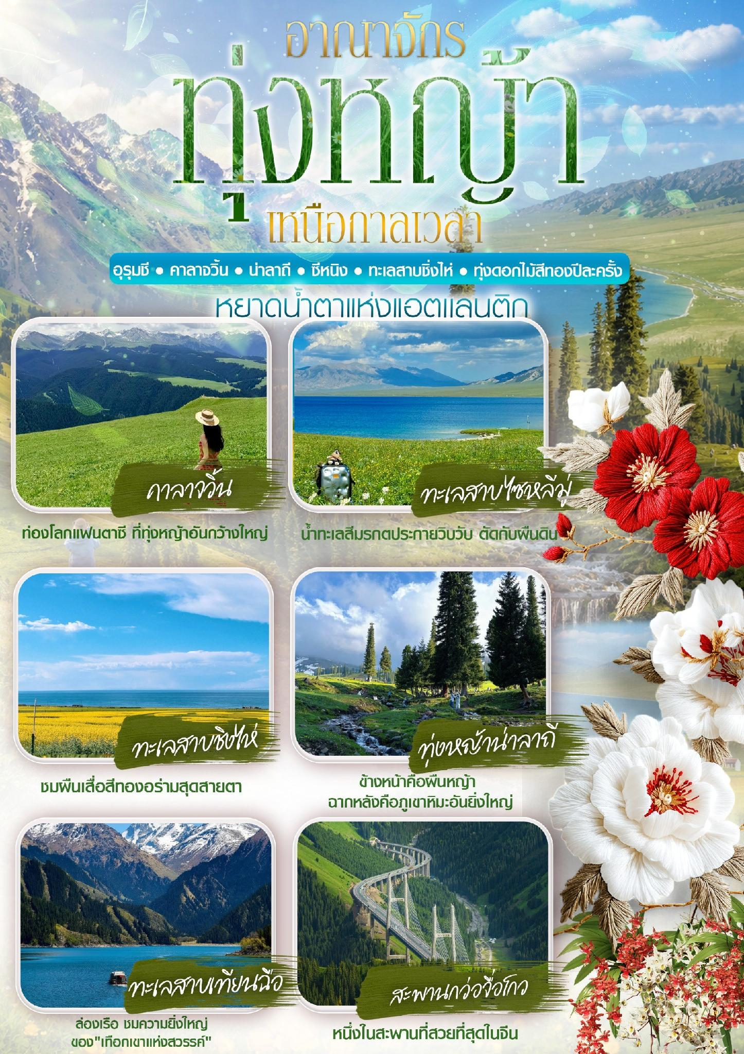
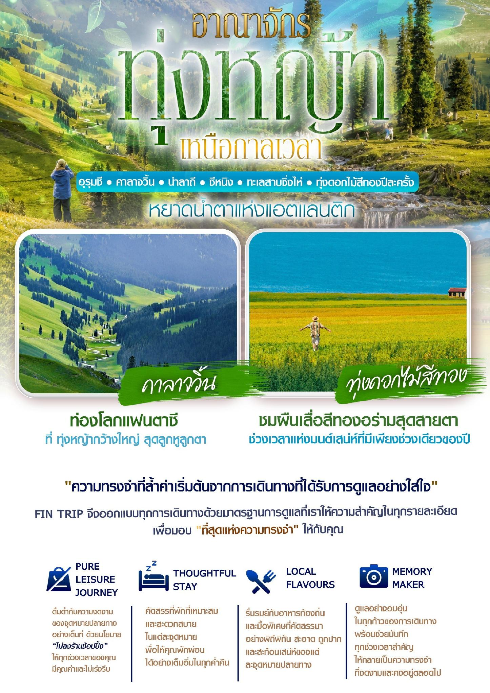
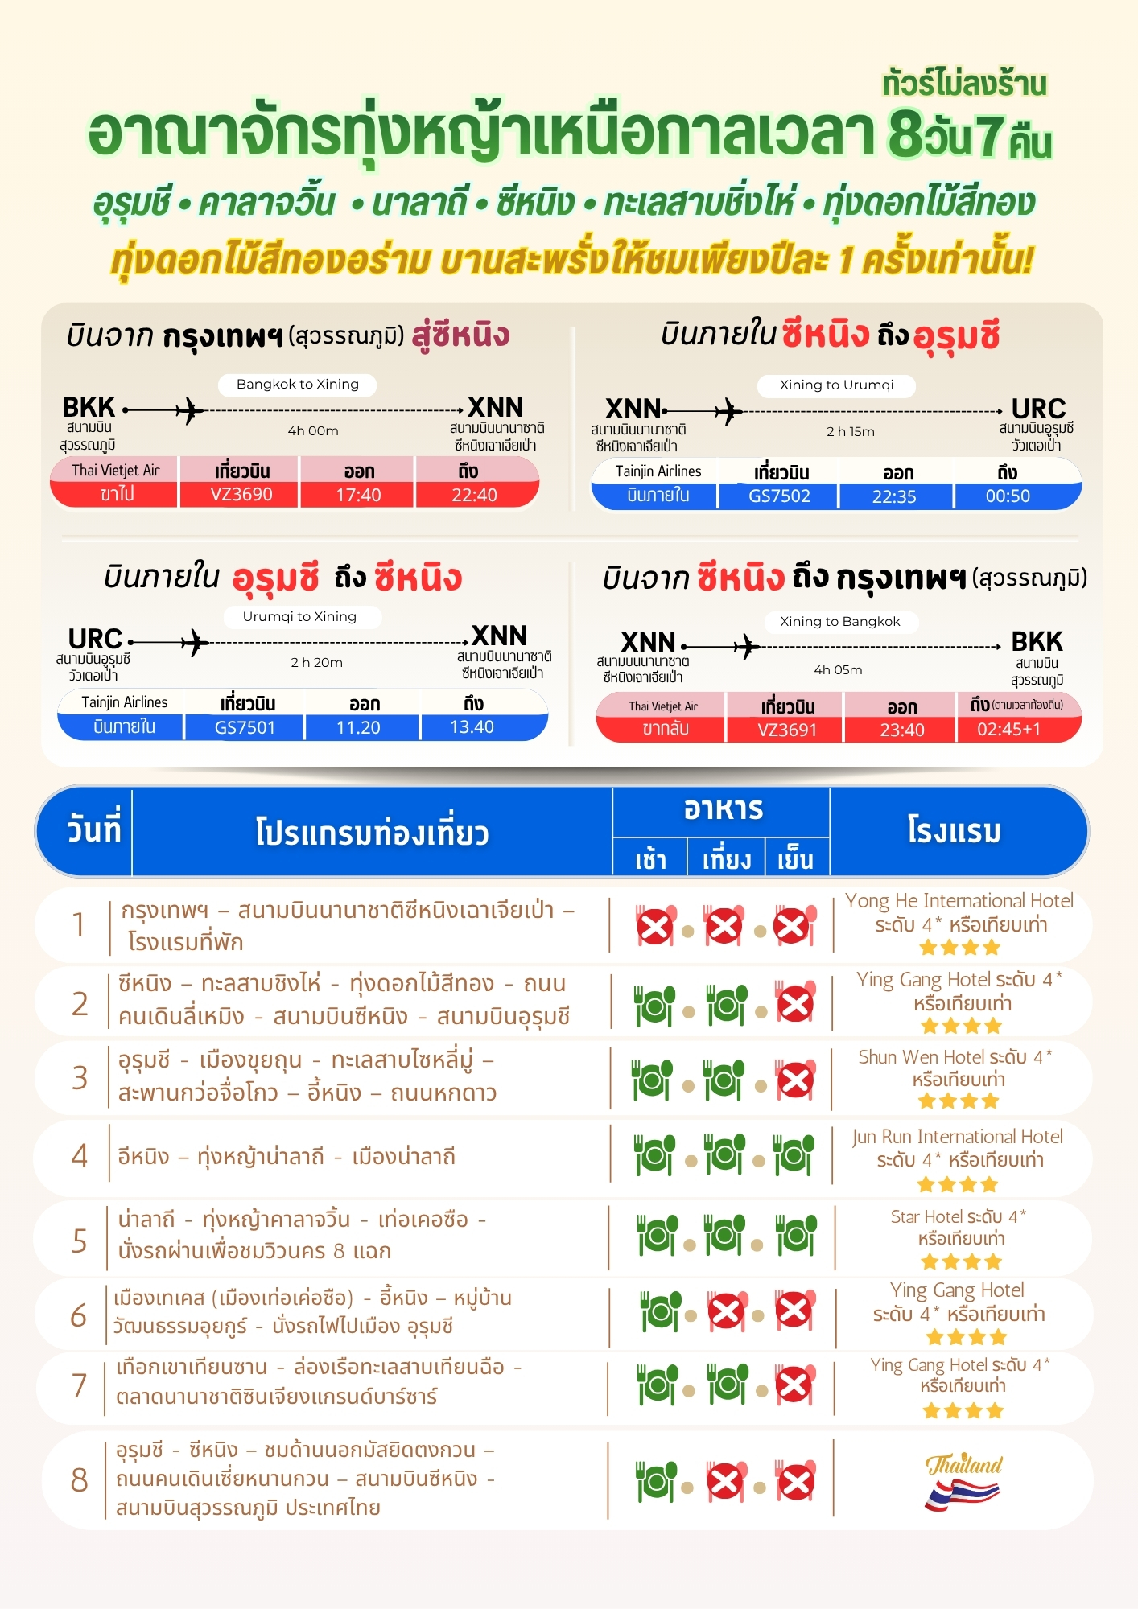

วันแรก กรุงเทพฯ – สนามบินนานาชาติซีหนิงเฉาเจียเป่า – โรงแรมที่พัก

14.30 น. คณะพร้อมกันที่สนามบินสุวรรณภูมิ บริเวณชั้น 4 ผู้โดยสารขาออกระหว่างประเทศ เคาน์เตอร์เช็คอิน
สายการบิน ไทยเวียตเจ็ทแอร์ (Thai Vietjet Air) เจ้าหน้าที่ของบริษัทฯให้การต้อนรับและอำนวยความสะดวก ในการเช็คอินรับบัตรโดยสาร
**หมายเหตุ** เนื่องจากตั๋วเครื่องบินของคณะเป็นตั๋วชั้นประหยัดพิเศษ ที่นั่งอาจจะไม่ได้นั่งติดกันและ ไม่สามารถเลือกช่วงที่นั่งบนเครื่องบินได้ในคณะ ซึ่งเป็นไปตามเงื่อนไขสายการบิน
17.40 น. บินลัดฟ้าสู่ เมืองซีหนิง โดยสายการบิน ไทยเวียตเจ็ทแอร์ (Thai Vietjet Air) เที่ยวบินที่ VZ3690 ใช้เวลาเดินทาง 4 ชั่วโมง ไม่รวมบริการอาหารและเครื่องดื่มบนเครื่อง
22.40 น. เดินทางถึง สนามบินนานาชาติซีหนิงเฉาเจียเป่า (Xining Caojiabao International Airport - XNN) ***เวลาท้องถิ่นเร็วกว่าไทย 1 ชั่วโมง กรุณาปรับนาฬิกาเป็นเวลาท้องถิ่น เพื่อสะดวกในการนัดหมาย***
เมืองซีหนิง (Xining,西宁) เป็นเมืองหลวงของ มณฑลชิงไห่ ประเทศจีน และยังเป็นประตูสู่ที่ราบสูง ทิเบตเป็นศูนย์กลางการเดินทางที่สำคัญสำหรับผู้ที่ต้องการสำรวจภูมิภาคอันน่าทึ่งนี้ นำท่านเดินทางเข้าสู่โรงแรมที่พัก ให้ท่านได้พักผ่อน ตามอัธยาศัย
ที่พัก Yonghe International Hotel ระดับ 4* หรือเทียบเท่า
วันที่สอง ซีหนิง – ทะเลสาบชิงไห่ - ทุ่งดอกไม้สีทอง - ถนนคนเดินลี่เหมิง - สนามบินซีหนิง - สนามบินอุรุมชี

เช้า บริการอาหารเช้า ณ ห้องอาหารของโรงแรม
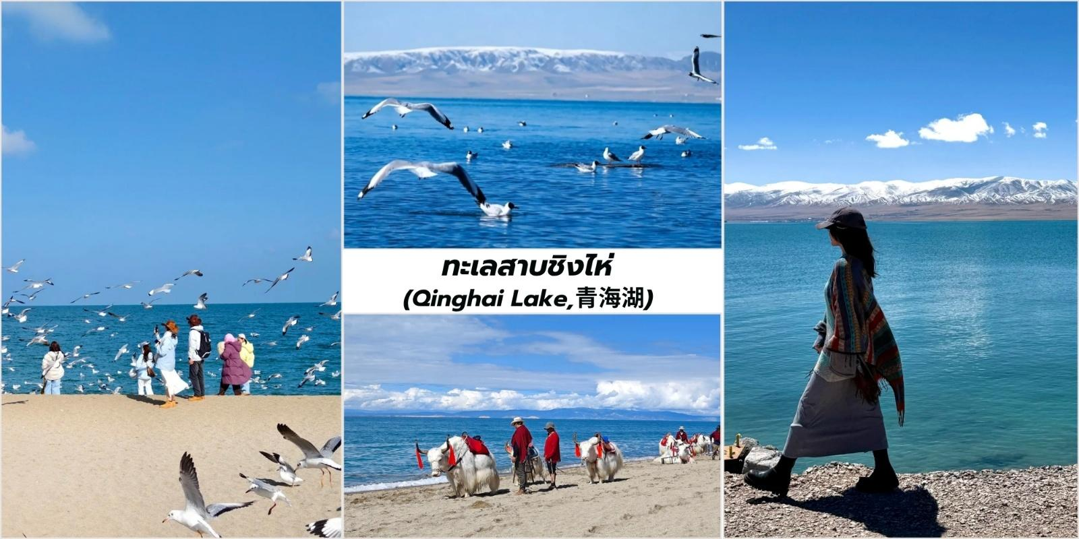
นำท่านเดินทางสู่ ทะเลสาบชิงไห่ ใช้เวลาเดินทางประมาณ 2 ชั่วโมง จากนั้นนำท่านชม ทะเลสาบชิงไห่ (Qinghai Lake,青海湖) ที่ขึ้นชื่อว่าเป็นทะเลสาบน้ำเค็มที่ใหญ่ที่สุดในประเทศจีนและยังใหญ่เป็นอันดับต้นๆของเอเชีย โดยมีพื้นที่ประมาณ 4,657 ตารางกิโลเมตร ตั้งอยู่บนที่ราบสูงชิงไห่–ทิเบตที่มีความสูงเหนือระดับน้ำทะเลประมาณ 3,196-3,200 เมตร ที่ตั้งของทะเลสาบแห่งนี้ได้ถูกรายล้อมไป ด้วยเทือกเขาทั้งหมด 4 ลูกด้วยกัน ได้แก่ เทือกเขา ต้าทง Datong Mountain อยู่ทางทิศเหนือ, เทือกเขารื่อเยว่ Riyue Mountain อยู่ทางทิศตะวันออก, เทือกเขาชิงไห่ หนานซาน Qinghai Nanshan Mountain อยู่ทางทิศใต้, เทือกเขาเซี่ยงผี Xiangpi Mountain อยู่ทางทิศตะวันตก ชาวมองโกลเรียกทะเลสาบแห่งนี้ว่า คุกุ นอร์ (Kökö Noor) ชาวทิเบตเรียกทะเลสาบแห่งนี้ว่า โซ กอนโป (Tso Ngonpo) แต่ทั้งสองชื่อเรียกนี้ต่างก็มีความหมายว่า ทะเลสาบสีฟ้า แถมที่นี้ยังถือเป็นสถานที่ศักดิ์สิทธิ์ในพระพุทธ

ศาสนานิกายทิเบต ท่านจะได้ชื่นชมความงามของทุ่งหญ้าสีเขียวขจีอันกว้างใหญ่ซึ่งเป็นถิ่นที่อยู่อาศัยของสัตว์ป่าและ นกอพยพจำนวนมากตัดกับความงดงามของผืนน้ำสีฟ้า อันเข้มข้นและท้องฟ้าสีครามอันกว้างไกลบนที่ราบสูงจนที่นี้ ได้รับการยกย่องว่าเป็น หนึ่งในทะเลสาบที่สวยงามที่สุดแห่งหนึ่งของประเทศจีน
OPTION TOUR เลือกซื้อบริการเสริม
: นั่งรถเล็กเที่ยวไปชมจุดท่องเที่ยว Erlangjian Swan Lake Scenic Area (ค่าบริการ 120 หยวน ต่อท่าน )
: ล่องเรือชมทะเลสาบ และ นั่งรถเล็กเที่ยวชมภายในจุดท่องเที่ยว ทะเลสาบชิงไห่ (ค่าบริการ 230 หยวน ต่อท่าน)เที่ยง บริการอาหารกลางวัน ณ ภัตตาคาร
บ่าย นำท่านแวะชม ทุ่งดอกไม้สีทอง (Rapeseed Menyuan,青海湖油菜花)ดอกไม้รอบชายฝั่งทะเลสาบ จะเพิ่งเริ่มผลิบานและอวดความงดงามอย่างเต็มที่คุณจะได้เห็นภาพอันน่าทึ่งของผืนน้ำสีน้ำเงินครามเข้มจรดขอบฟ้า ตัดกับทุ่งดอกน้ำมันสีเหลืองอร่ามยาวสุดลูกหูลูกตาเป็นความต่างของเฉดสี "น้ำเงิน-เหลือง" ที่งดงามและตระการตา จนแทบลืมหายใจ
หมายเหตุ: ช่วงเวลาการบานและสีสันของทุ่งดอกไม้สีทอง (Rapeseed Menyuan) ขึ้นอยู่กับสภาพอากาศและปัจจัย ธรรมชาติในแต่ละปี ซึ่งอาจมีการเปลี่ยนแปลงหรือร่วงโรยก่อนกำหนดได้ ทัศนียภาพ ณ วันเดินทางจริงจึงอาจ แตกต่างกันไปตามสภาพธรรมชาติขณะนั้น ทางผู้จัดฯ ขออภัยที่ไม่สามารถควบคุมปัจจัยดังกล่าวได้
นำท่านเดินทางสู่ ถนนคนเดินลี่เหมิง (Limeng Commercial Pedestrian Street,力盟步行街) ตั้ง อยู่ในใจกลางเมืองซีหนิง มณฑลชิงไห่เป็นแหล่งรวมความทันสมัยวัฒนธรรมท้องถิ่นและอาหารเลิศรสที่สำคัญคือได้รับ การจัดอันดับให้เป็นเขตท่องเที่ยวเชิงวัฒนธรรมระดับ AAAA ของประเทศจีนและเป็น "ถนนการค้าที่มีชื่อเสียง ของจีน"ที่นี่เป็นศูนย์รวมการท่องเที่ยวที่ครบวงจรที่เปิดโอกาสให้นักท่องเที่ยวได้สัมผัสกับวัฒนธรรมของชาวซีหนิง และชิงไห่ได้อย่างแท้จริงถนนคนเดินลี่เหมิงเป็นสถานที่ที่ยอดเยี่ยมที่สุดในการลิ้มลองรสชาติอาหาร ประจำภูมิภาคชิงไห่ และอาหารพื้นเมืองของชาวมุสลิม (Hui Nationality) ที่อาศัยอยู่ในซีหนิง
อิสระอาหารเย็นเพื่อสะดวกแก่การท่องเที่ยว สมควรแก่เวลานำท่านเดินทางสู่ สนามบินเมืองซีหนิง นำท่านเช็คอิน รับบัตรโดยสารเพื่อเดินทางสู่ เมืองอุรุมชี (Urumqi,乌鲁木齐)
22.35 น. บินลัดฟ้าสู่ เมืองอุรุมชี โดยสายการบิน เทียนจิน แอร์ไลน์ (Tainjin Airlines) เที่ยวบินที่ GS7502 ใช้เวลาเดินทางประมาณ 2 ชั่วโมง 15 นาที ไม่รวมบริการอาหารและเครื่องดื่มบนเครื่อง
00.50 น. เดินทางถึงสนามบิน สนามบินนานาชาติอูรุมฉีเทียนซาน (Urumqi Tianshan International Airport-URC) หลังตรวจรับสัมภาระเรียบร้อยแล้ว นำท่านเดินทางสู่ เมืองอุรุมชี (Urumqi,乌鲁木齐)เป็นเมือง หลวงของเขตปกครองตนเองซินเจียงอุยกูร์ตั้งอยู่ทางตะวันตกเฉียงเหนือของประเทศจีนเป็นจุดเริ่มต้นที่ยอดเยี่ยม สำหรับการสำรวจเส้นทางสายไหมและสัมผัสกับวัฒนธรรมหลากหลายของเอเชียกลาง นำท่านเข้าสู่โรงแรมที่พัก ให้ท่านได้พักผ่อนตามอัธยาศัย
ที่พัก Ying Gang Hotel ระดับ 4* หรือเทียบเท่า
วันที่สาม อุรุมชี - เมืองขุยถุน - ทะเลสาบไซหลี่มู่ – สะพานกว่อจื่อโกว – อี้หนิง – ถนนหกดาว

เช้า บริการอาหารเช้า ณ ห้องอาหารของโรงแรม
จากนั้นนำท่านเดินทางสู่ เมืองขุยถุน (Kuytun,奎屯) เป็นศูนย์กลางการขนส่งสินค้า, การกระจาย สินค้าและการคมนาคมที่ใหญ่ที่สุดในพื้นที่ซินเจียงตอนเหนือเป็นจุดบรรจบของทางหลวงแผ่นดินหมายเลข G30, G312 และ G217 ทำให้การเดินทางไปยังเมืองอื่นๆ ในซินเจียงและภูมิภาคใกล้เคียงสะดวกสบาย ใช้เวลาเดินทางประมาณ 3.5 ชั่วโมง
เที่ยง บริการอาหารกลางวัน ณ ภัตตาคาร
บ่าย นำท่านเดินทางสู่ ทะเลสาบไซหลีมู่ ใช้เวลาเดินทางประมาณ 3 ชั่วโมง นำท่านชม ทะเลสาบไซหลีมู่ (Sailimu Hu,赛里木湖) หรือที่รู้จักกันในชื่อ Sayram Lake ทะเลสาบไซหลี่มู่เป็นทะเลสาบอัลไพน์ที่สวยงามและมี ขนาดใหญ่ที่สุดในซินเจียง ประเทศจีน "Sayram" มาจากภาษาคาซัค แปลว่า "การให้พร" ส่วนในภาษามองโกลเรียกว่า

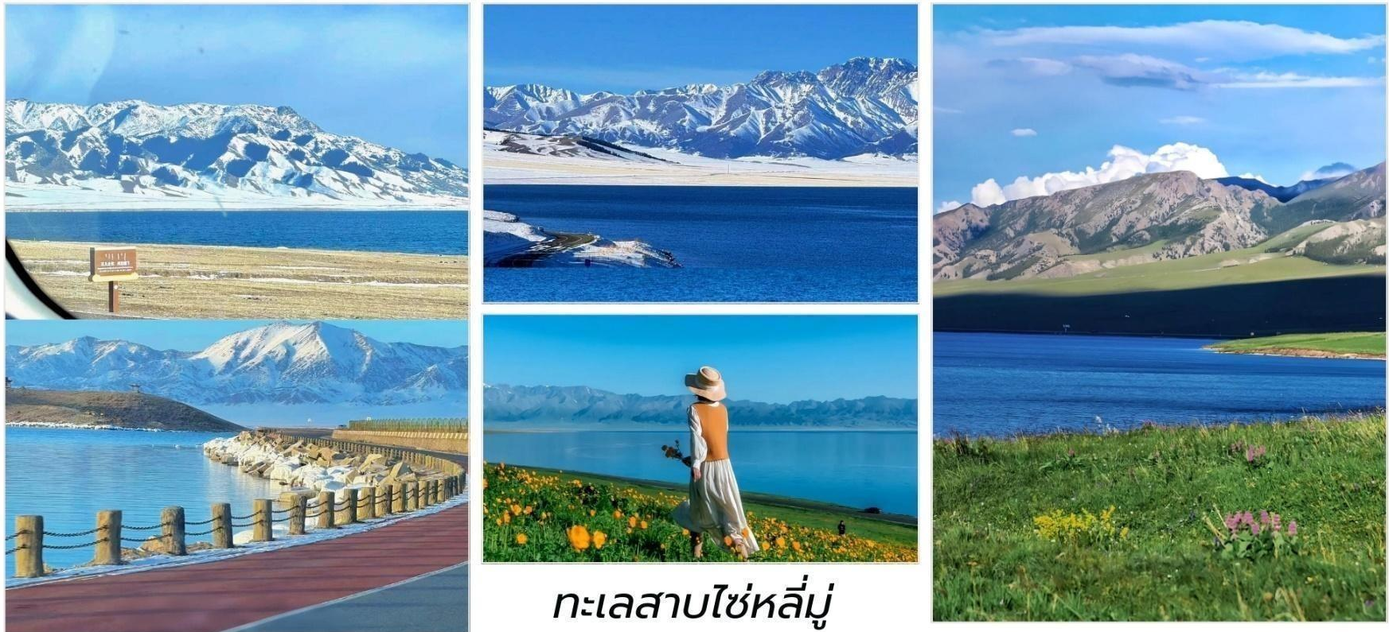
"Sairam nuur" แปลว่า "ทะเลสาบบนสันเขา" ตั้งอยู่บนระดับความสูง 2,070 เมตร (6,791 ฟุต) เหนือระดับน้ำทะเล ขนาดพื้นที่โดยประมาณ 458 ตารางกิโลเมตร (177 ตารางไมล์) ลึกที่สุดประมาณ 92 เมตร เป็นทะเลสาบน้ำจืดแบบ Endorheic (ไม่มีทางออกสู่ทะเล) น้ำในทะเลสาบมาจากธารน้ำแข็งที่ละลาย หิมะที่ตกลงมาและน้ำใต้ดิน ให้ท่านได้ชมวิว ทะเลสาบสัมผัสความงามของธรรมชาติที่บริสุทธิ์และยิ่งใหญ่

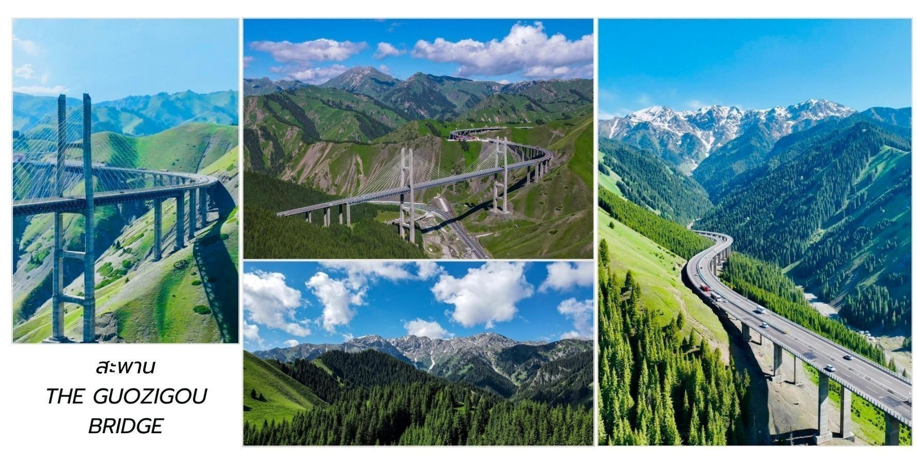
จากนั้นนำท่านแวะจุดชมวิว สะพานกว่อจื่อโกว (Guozigou Bridge 果子沟大桥) ซึ่งตั้งอยู่ในแถบฮั่วเฉิง ตัวสะพานทอดข้ามหุบเขาเทียนซานถือเป็นหนึ่งในสะพานถนนที่สวยที่สุดในจีนที่นักท่องเที่ยวมักจะมาแวะเช็คอินและ ถ่ายรูปสะพานหลักมีความยาว 700 เมตร ส่วนพื้นสะพานสูงจากก้นหุบเขาสูงสุดถึง 200 เมตร หรือประมาณตึก 66 ชั้น สะพานแห่งนี้เชื่อมต่อระหว่างทะเลสาบไซ่หลี่มู่และทุ่งลาเวนเดอร์ในอำเภอฮั่วเฉิง จากนั้นนำท่านเดินทางสู่ เมือง อีหนิง (Yining 伊宁) เป็นเมืองหลวงของเขตอีหลีเคยเป็นจุดแวะพักสำคัญบน เส้นทางสายไหมโบราณและเป็นที่อยู่ อาศัยของชนเผ่ากว่า 40 กลุ่ม และได้รับฉายาว่า"เจียงหนานหลังกำแพงเมืองจีน" ใช้เวลาเดินทางประมาณ 1.5-2 ชั่วโมง

นำท่านชม ถนนหกดาว หรือ ถนนลิ่วซิง (Liuxing Street,六星街) เป็นจุดท่องเที่ยวที่เป็นที่รู้จักเป็นอย่างมาก ของเมืองอีหนิง ถูกสร้างขึ้นในปี 1934 และถูกออกแบบและสร้างเป็นรูปหกแฉก ภายในพื้นที่เต็มไปด้วยบ้าน พร้อม สวนสไตล์ซินเจียง โดยที่เกือบทั้งหมดมีผนังที่ทาด้วยสีฟ้าและหลังคาสีชมพูผสมผสานไปด้วยดอกไม้นานาชนิด ซึ่งสีที่สดใสและสไตล์อันมีเอกลักษณ์นั้นรังสรรค์ให้ที่ถนนนี้มีลักษณะที่เหมือนสิ่งที่ออกมาจาก ในเทพนิยาย
อิสระอาหารเย็นเพื่อสะดวกแก่การท่องเที่ยว
ที่พัก Shun Wen Hotel ระดับ 4* หรือเทียบเท่า
วันที่สี่ อีหนิง – ทุ่งหญ้าน่าลาถี - เมืองน่าลาถี

เช้า บริการอาหารเช้า ณ ห้องอาหารของโรงแรม
นำท่านเดินทางสู่ ทุ่งหญ้าน่าลาถี (Nalati Grassland, 那拉提草原) สวรรค์บนดินที่หลีกหนีความวุ่นวายของ ผู้คนและเสียงดังจากในเมือง ที่นี่มีความเป็นธรรมชาติและโดดเด่นในเรื่องความสวยงามของวิวธรรมชาติทุ่งหญ้าภูเขา พื้นที่ราบที่กว้างใหญ่และระบบนิเวศวิทยาที่อุดมสมบูรณ์ ใช้เวลาเดินทางประมาณ 4 ชั่วโมง
เที่ยง บริการอาหารกลางวัน ณ ภัตตาคาร
บ่าย นำท่านชม ทุ่งหญ้าน่าลาถี (Nalati Grassland, 那拉提草原) รวมรถอุทยาน หนึ่งในทุ่งหญ้าที่สวย งามที่สุดของจีน มีภูเขาหิมะเป็นฉากหลัง ผืนหญ้าเขียวขจีทอดยาวสุดลูกหูลูกตา มีตำนานเล่าว่าในช่วงที่เจงกีสข่าน นำกองทัพมองโกล ตะวันตกผ่านภูเขาเทียนซานมายังอี๋หลี ท่ามกลางความเหน็บหนาวและหิวโหย ทันใดนั้นเมฆก็เปิด ออกแสงแดดส่อง ลงมาบนทุ่งหญ้าอันกว้างใหญ่ ทำให้ทหารร้องว่า "น่าลาถี!" ซึ่งแปลว่า "มีดวงอาทิตย์" ในภาษา มองโกล ให้ท่านได้อิสระชมทัศนียภาพที่งดงามทุ่งหญ้าเขียวขจีสุดลูกหูลูกตา ตัดกับท้องฟ้าสีครามและเทือกเขา ที่อยู่ไกลๆ ในช่วงฤดูร้อน ดอกไม้ป่าจะบานสะพรั่งทั่วทุ่งหญ้าสร้างสีสันที่สวยงาม
ค่ำ บริการอาหารค่ำ ณ ภัตตาคาร
ที่พัก Jun Run International Hotel ระดับ 4* หรือเทียบเท่า
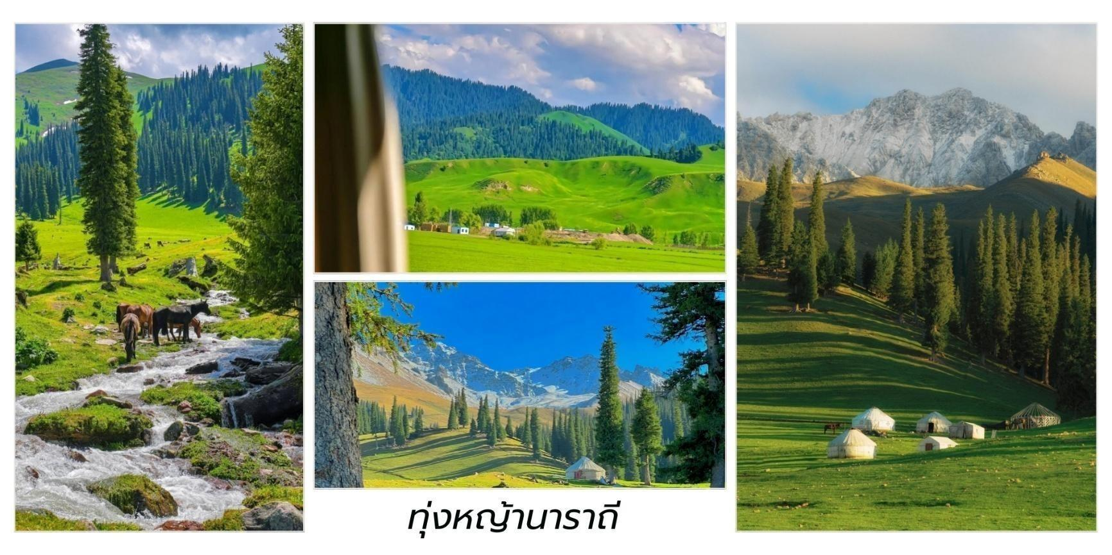

วันที่ห้า น่าลาถี - ทุ่งหญ้าคาลาจวิ้น - เท่อเคอซือ - นั่งรถผ่านเพื่อชมวิวนคร 8 แฉก

เช้า บริการอาหารเช้า ณ ห้องอาหารของโรงแรม
นำท่านเดินทางสู่ ทุ่งหญ้าคาลาจวิ้น (Kalajun Grassland 喀拉峻草原) ใช้เวลาเดินทางประมาณ 5 ชั่วโมง
เที่ยง บริการอาหารกลางวัน ณ ภัตตาคาร
บ่าย นำท่านชม ทุ่งหญ้าคาลาจวิ้น (Kalajun Grassland, 喀拉峻草原) ในภาษาคาซัค "คาลาจวิ้น"(Kalajun ) มีความหมายว่า "ทุ่งหญ้าที่อุดมสมบูรณ์และกว้างใหญ่" โดย"คารา"(Kala) หมายถึง สีดำ,อุดมสมบูรณ์และกว้างขวาง ส่วน "จวิ้น" (Jun) หมายถึง ความหนาแน่น คาลาจวิ้นเป็นส่วนสำคัญของแหล่งมรดกโลกทางธรรมชาติ "เทียนซาน ซินเจียง" ที่ได้รับการขึ้นทะเบียนโดย UNESCO ในปี 2013 อิสระให้ท่านได้สัมผัสบรรยากาศทุ่งหญ้าบนภูเขาสูงที่มี พืชพรรณหลากหลายชนิดและดอกไม้ป่าบานสะพรั่งหลากสีสัน จากนั้นนำท่านเดินทางสู่ เมืองเทเคส (เมืองเท่อเค่อซือ ,Tekes,特克斯) ในเขตปกครองตนเองซินเจียงอุยกูร์ทางตะวันตกเฉียงเหนือของจีนเมืองที่มีเอกลักษณ์เฉพาะตัว และเป็นเมืองแปดทิศที่ได้รับการอนุรักษ์ไว้เป็นอย่างดีเพียงแห่งเดียวในโลก ปี 1996 หน่วยงานที่เกี่ยวข้องได้ยกเลิก สัญญาณไฟจราจรบนท้องถนนและกลายเป็นเมืองที่ไม่มีสัญญาณไฟจราจรใช้เวลาเดินทางประมาณ 1-1.5 ชั่วโมง
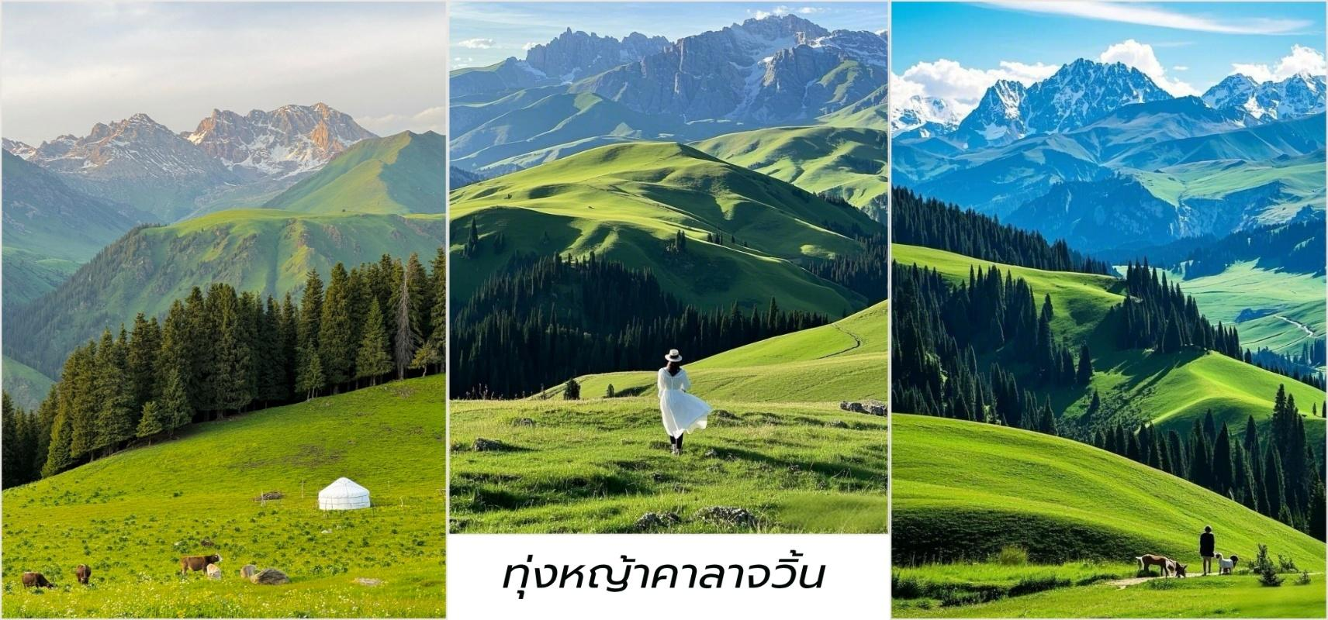
นำท่าน นั่งรถผ่านเพื่อชมวิวนคร 8 แฉก (Tekes Bagua City 八卦城) ผังเมืองที่ได้รับการออกแบบ เป็นรูป "ปากั้ว" หรือสัญลักษณ์แปดเหลี่ยม ที่สื่อถึงความสามัคคีตามแนวคิดจักรวาลวิทยาของลัทธิเต๋าประกอบด้วย ถนนวงแหวนซ้อนออกไปเป็นชั้นๆ จำนวน 4 สาย ทำหน้าที่เชื่อมถนนทั้ง 64 สายในอำเภอเข้าด้วยกันซึ่งรวมถึงถนน ตรงวงเวียนที่ตัดผ่านจากจุดศูนย์กลางจำนวน 8 สาย
ค่ำ บริการอาหารค่ำ ณ ภัตตาคาร
ที่พัก Star Hotel ระดับ 4* หรือเทียบเท่า
วันที่หก เมืองเทเคส (เมืองเท่อเค่อซือ) - อี้หนิง – หมู่บ้านวัฒนธรรมอุยกูร์ - นั่งรถไฟไปเมือง อุรุมชี

เช้า บริการอาหารเช้า ณ ห้องอาหารของโรงแรม
จากนั้นนำท่านเดินทางสู่ เมืองอี้หนิง ใช้เวลาเดินทางประมาณ 2 ชั่วโมง

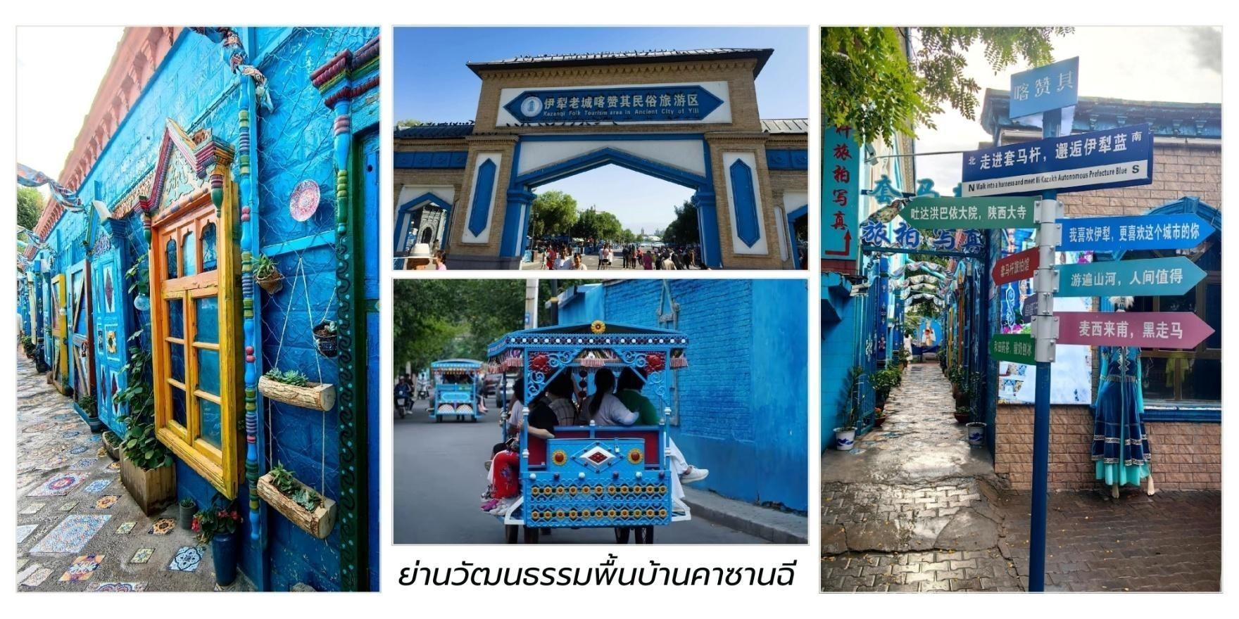
จากนั้นนำท่านชม หมู่บ้าน วัฒนธรรมอุยกูร์ (Kazanchi Folk Tourism Area,卡赞其民俗园) หัวใจ แห่งวัฒนธรรมอุยกูร์กลางเมืองอี้หนิง สัมผัสกลิ่นอายวัฒนธรรมดั้งเดิมของชาวอุยกูร์และชนกลุ่มน้อยใน ซินเจียง แบบใกล้ชิดที่สุด ย่านคาซานฉีเปรียบเสมือน“พิพิธภัณฑ์มีชีวิต”ที่บอกเล่าเรื่องราวของผู้คนผ่านบ้านดิน โบราณสีอบอุ่น ตรอกแคบที่คดเคี้ยวและรอยยิ้มของผู้เฒ่าผู้แก่ในชุดพื้นเมืองที่นี่เต็มไปด้วยบ้านเรือนแบบอุยกูร์ ดั้งเดิมกว่า 300หลัง ซึ่งสร้างขึ้นมาตั้งแต่ยุค ราชวงศ์ชิงและได้รับการอนุรักษ์ไว้อย่างงดงาม อิสระให้ท่านได้เลือกเดิน ชมงานหัตถกรรม พื้นบ้าน เช่น การทอพรม, แกะสลักไม้, ตีทองแดงและการทำขนมแบบอุยกูร์พร้อมชมการแสดง ดนตรีและการเต้น พื้นเมืองที่จัดขึ้นเป็นระยะเสน่ห์ของคาซานฉียังอยู่ที่วิถีชีวิตที่ดำเนินไปอย่างเรียบง่าย ผู้คนยังคงอบขนมปัง“นาน” ในเตาโบราณพูดภาษาท้องถิ่นและยิ้มต้อนรับนักเดินทางด้วยความจริงใจย่านนี้เป็นที่รวมของวัฒนธรรมอาหาร ศิลปะ และชีวิตท้องถิ่นอย่างแท้จริงจนกลายเป็นหมุดหมายสำคัญสำหรับนักท่องเที่ยวที่ต้องการเปิดมุมมองใหม่ของ ซินเจียงไม่ใช่แค่ทะเลทรายหรือภูเขาหิมะ แต่คือหัวใจของผู้คนในดินแดนปลายสุดของจีนแห่งนี้ การมาเยือน คาซานฉี แล้วคุณจะเข้าใจว่า“วัฒนธรรม”ไม่ได้ถูกเก็บไว้ในพิพิธภัณฑ์ แต่มันมีชีวิตอยู่ในทุกยิ้มทุกรอยเท้าและทุกเสียง ดนตรีที่นี่
อิสระอาหารกลางวันตามอัธยาศัยเพื่อสะดวกแก่การท่องเที่ยว
สมควรแก่เวลา นำท่านเดินทางสู่สถานีรถไฟเมืองอี้หนิง
15.55 น. ออกเดินทางสู่ เมืองอุรุมชี โดยรถไฟความเร็วสูง ขบวนหมายเลข C846 ใช้เวลาเดินทางประมาณ 5 ชั่วโมง อิสระอาหารเย็นตามอัธยาศัย
20.53 น. เดินทางถึงสถานีรถไฟเมืองอุรุมชี จากนั้นนำท่านเดินทางเข้าสู่โรงแรม ให้ท่านได้พักผ่อนตามอัธยาศัย
ที่พัก Ying Gang Hotel ระดับ 4* หรือเทียบเท่า
วันที่เจ็ด เทือกเขาเทียนซาน - ล่องเรือทะเลสาบเทียนฉือ - ตลาดนานาชาติซินเจียงแกรนด์บาร์ซาร์

เช้า บริการอาหารเช้า ณ ห้องอาหารของโรงแรม
นำท่านเดินทางสู่ เทือกเขาเทียนซาน หรือ "เทือกเขาแห่งสวรรค์" เป็นหนึ่งในเทือกเขาที่ใหญ่ที่สุดและ สำคัญที่สุดในเอเชียกลางมีประวัติศาสตร์ทางธรณีวิทยา วัฒนธรรมและความสำคัญทางภูมิศาสตร์ที่ยาวนานและน่า สนใจและได้รับการขึ้นทะเบียนเป็นมรดกโลกโดย UNESCO ในชื่อ "เทียนซานในซินเจียง" (Tianshan in Xinjiang) เพื่อยกย่องความงามทางธรรมชาติและคุณค่าทางนิเวศวิทยาที่โดดเด่น จากนั้นนำท่าน ล่องเรือทะเลสาบเทียนฉือ (天山天池) ที่นี่อาจเป็นสถานที่ท่องเที่ยวที่มีชื่อเสียงที่สุดใกล้อุรุมุฉีเป็นทะเลสาบอัลไพน์ ที่สวยงามตั้งอยู่ในเทือกเขาโป๋เกอ

ต๋าชานของเทือกเขาเทียนซาน คุณสามารถเพลิดเพลินกับการนั่งเรือเดินป่าและชมทัศนียภาพอันน่าทึ่ง รวมค่าบริการ รถนำเที่ยวอุทยานและค่าล่องเรือ

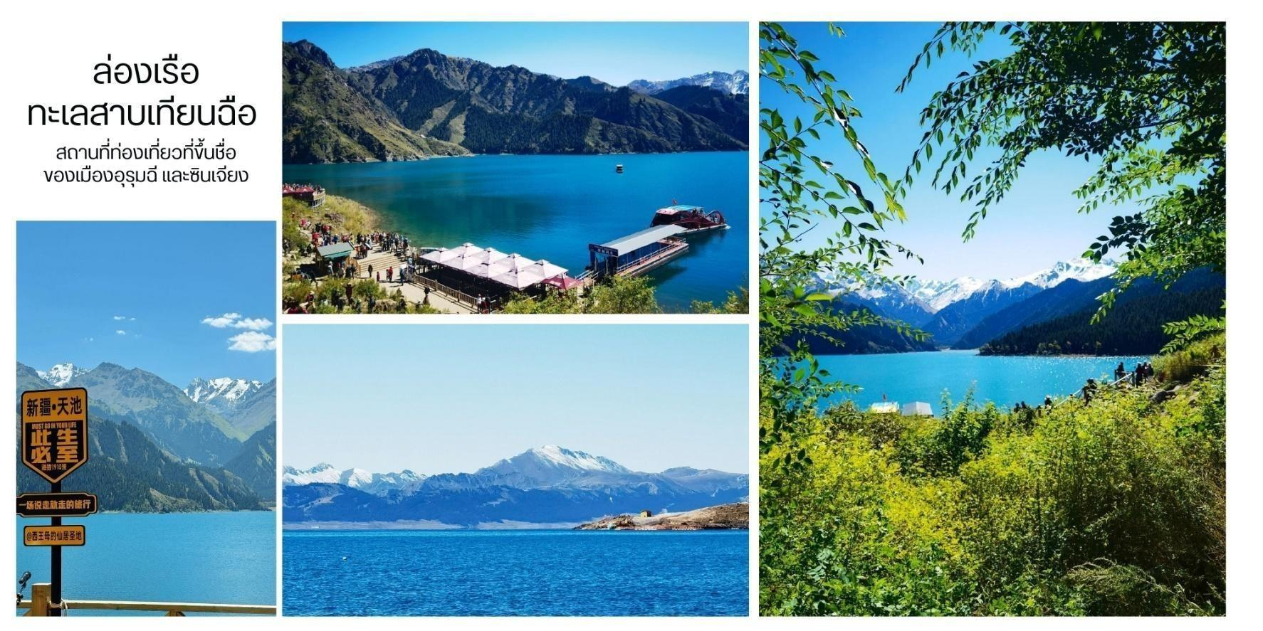
เที่ยง บริการอาหารกลางวัน ณ ภัตตาคาร
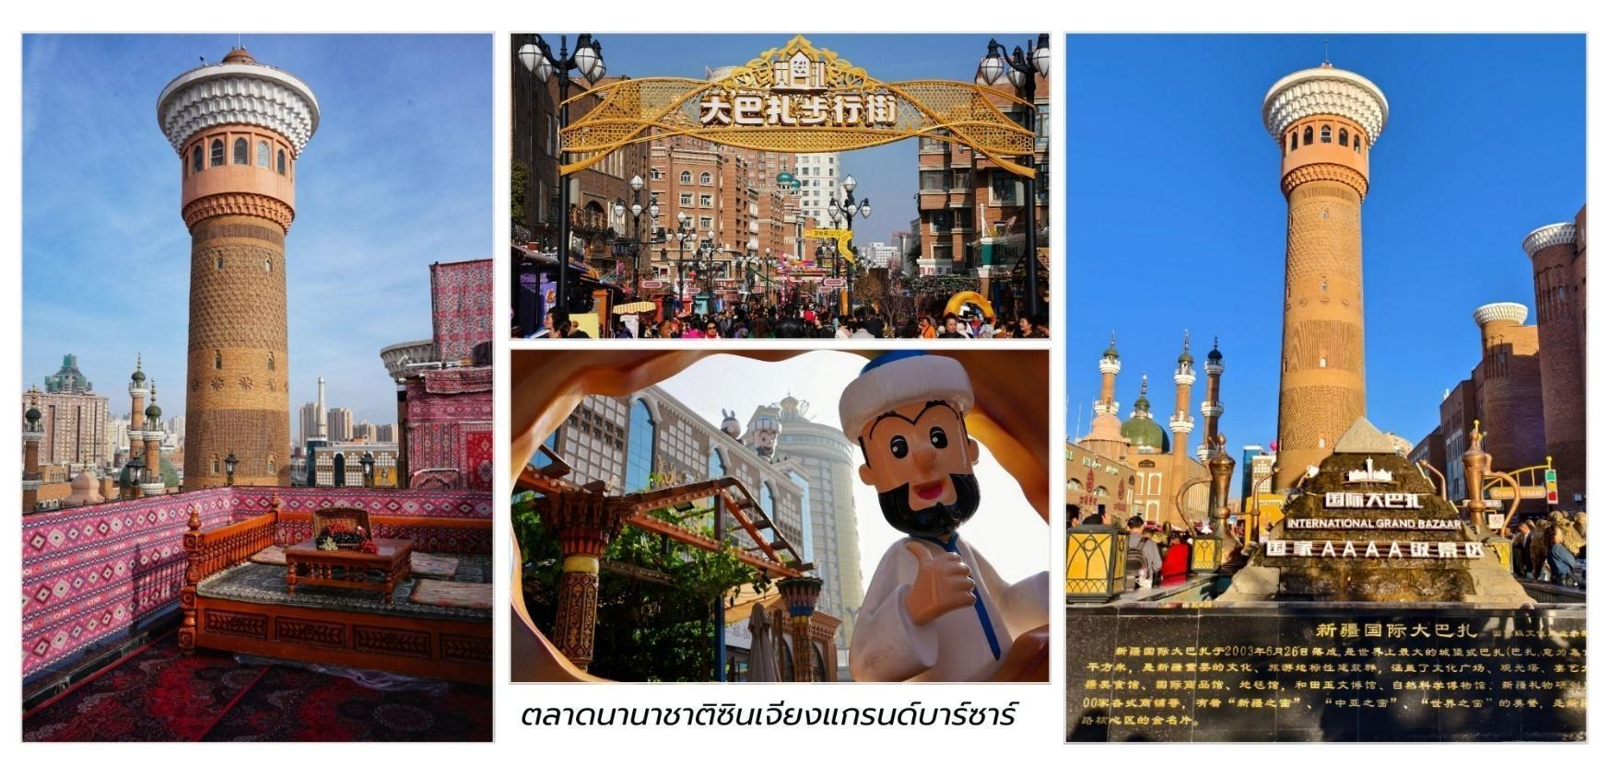
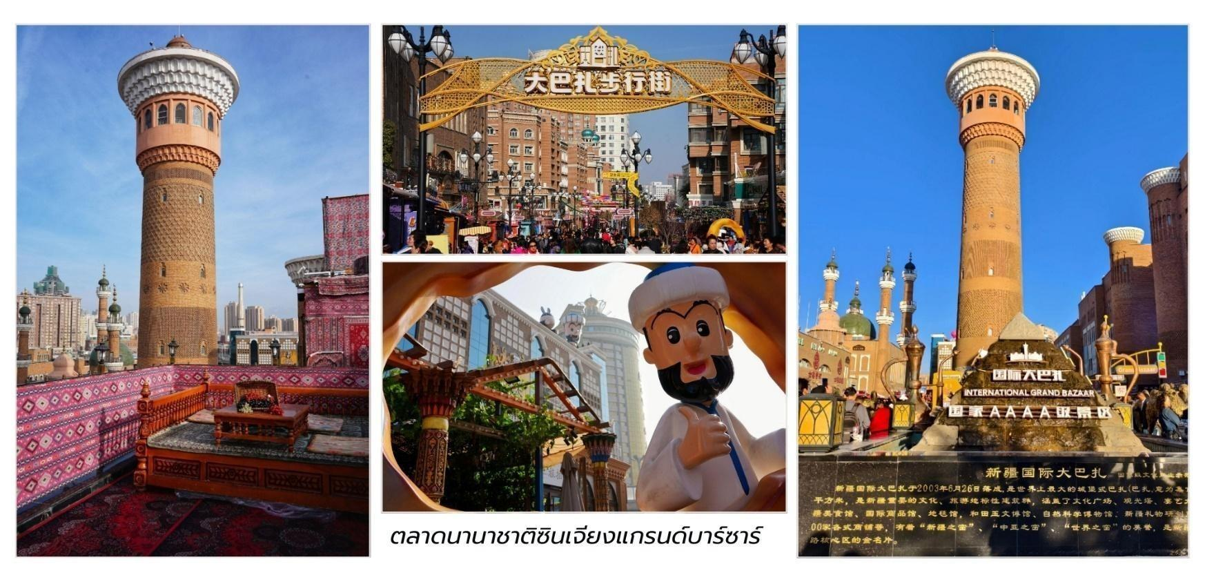
บ่าย จากนั้นนำท่านสู่ ตลาดนานาชาติซินเจียงแกรนด์บาร์ซาร์ (Xinjiang International GrandBazaar,新疆国际大巴扎) ดั่งประตูที่เปิดไปสู่โลกแห่งวัฒนธรรมอันหลากหลายและชีวิตชีวาของภูมิภาคนี้เมื่อย่างกรายสู่เมือง อุรุมชี หัวใจแห่งซินเจียง ท่านจะสัมผัสได้ถึงบรรยากาศอันคึกคักและมีสีสัน ตลาดแห่งนี้มิได้เป็นเพียงแหล่งซื้อขาย สินค้า แต่เป็นเสมือนพิพิธภัณฑ์มีชีวิตที่สะท้อนให้เห็นถึงเอกลักษณ์ทางศิลปะ หัตถกรรมและวิถีชีวิตของผู้คนใน ซินเจียง สถาปัตยกรรมอันโดดเด่นด้วยโดมสูงตระหง่านและลวดลายอิสลามอันวิจิตรบรรจง ยิ่งเสริมให้ตลาดแห่งนี้ งดงามและน่าประทับใจ ภายในตลาดท่านจะได้พบกับสินค้าหลากหลายชนิดที่ละลานตา ไม่ว่าจะเป็นพรมเปอร์เซีย ลวด ลายสวยงามและปราณีต ผ้าไหมซินเจียง เนื้อนุ่มสีสันสดใส เครื่องประดับเงินและหยกที่ส่องประกาย เครื่องดนตรี พื้นเมืองที่มีเอกลักษณ์เฉพาะตัว เครื่องเทศ หอมกรุ่นที่ชวนให้ลิ้มลองและผลไม้แห้ง รสชาติหวานฉ่ำนานาชนิด

นอกจากสินค้าอันน่าดึงดูดแล้ว ตลาดแห่งนี้ยังเป็นสวรรค์ของนักชิม ท่านจะได้ลิ้มลองอาหารพื้นเมืองแสนอร่อย ไม่ว่า จะเป็นเนื้อแกะย่าง (Kebab) หอมเครื่องเทศ ลาเมียน (Lagman Noodles) เส้นเหนียวนุ่มคลุกเคล้ากับซอส รสเข้มข้น ซัมซา (Samsa) ขนมปังอบ ไส้เนื้อแกะรสเลิศและโยเกิร์ต รสชาติเข้มข้น เสิร์ฟพร้อมน้ำผึ้งและผลไม้ การเดินเล่นใน ตลาดแกรนด์บาร์ซาร์ ไม่ได้เป็นเพียงการจับจ่ายซื้อของแต่เป็นการสัมผัสวัฒนธรรมอย่างใกล้ชิด ชมการแสดงดนตรี และนาฏศิลป์พื้นเมืองที่จัดขึ้นเป็นครั้งคราวและดื่มด่ำกับบรรยากาศอันเป็นเอกลักษณ์ที่ผสมผสานระหว่างความเป็น ตะวันออกกลางและเอเชียกลางได้อย่างลงตัว
อิสระอาหารค่ำเพื่อสะดวกแก่การท่องเที่ยว
ที่พัก Ying Gang Hotel ระดับ 4* หรือเทียบเท่า
วันที่แปด อุรุมชี - ซีหนิง – ชมด้านนอกมัสยิดตงกวน – ถนนคนเดินเซี่ยหนานกวน – สนามบินซีหนิง - สนามบินสุวรรณภูมิ ประเทศไทย

เช้า บริการอาหารเช้า ณ ห้องอาหารของโรงแรม
อิสระอาหารกลางวันตามอัธยาศัย
11.20 น. บินลัดฟ้าสู่ เมืองซีหนิง โดยสายการบิน เทียนจิน แอร์ไลน์ (Tainjin Airlines) เที่ยวบินที่ GS7501 ใช้เวลาเดินทางประมาณ 2 ชั่วโมง 20 นาที ไม่รวมบริการอาหารและเครื่องดื่มบนเครื่อง
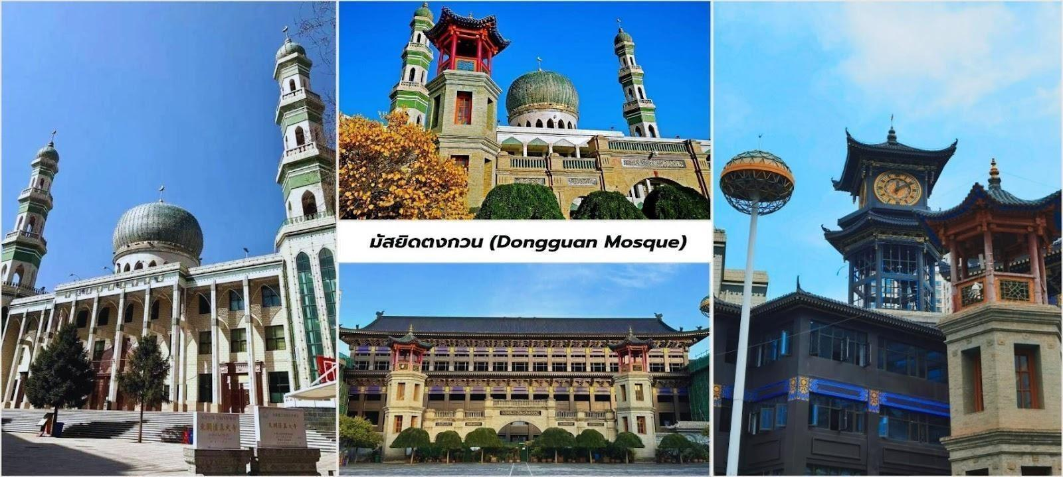
13.40 น. เดินทางถึง สนามบินนานาชาติซีหนิงเฉาเจียเป่า
จากนั้นนำท่านเที่ยวชมด้านนอก มัสยิดตงกวน (Dongguan Mosque,东关清真寺) เป็นหนึ่งมัสยิด
ที่ใหญ่และสำคัญที่สุดในประเทศจีน มีประวัติศาสตร์ยาวนานกว่า 600 ปีและเป็นศูนย์กลางของชุมชนมุสลิมในภูมิภาค นี้ โครงสร้างของมัสยิดสะท้อนถึงการผสมผสานระหว่างสถาปัตยกรรมจีนดั้งเดิมและสไตล์อิสลาม มัสยิดตงกวนมี ความสำคัญต่อชุมชนมุสลิมในซีหนิงเป็นอย่างมาก เป็นศูนย์กลางทางศาสนาและวัฒนธรรม นอกจากนี้มัสยิดแห่งนี้ยัง เป็นสัญลักษณ์ของความหลากหลายทางวัฒนธรรมในประเทศจีนและเป็นตัวอย่างของการอยู่ร่วมกันอย่างสันติสุขจากนั้นให้ท่านได้อิสระช้อปปิ้งซื้อของฝาก ถนนคนเดินเซี่ยหนานกวน (Xia Nanguan Street,下南关街) แหล่งรวม อาหารอร่อย นี่คือจุดเด่นที่สุดของที่นี่คือตลอดสองข้างทางเต็มไปด้วยร้านอาหารแผงลอยและร้านค้าที่ขายอาหาร ท้องถิ่นมากมาย สิ่งที่คุณไม่ควรพลาดคือ
    - เนื้อแกะเสียบไม้ (Lamb Skewers/Yangrou Chuan) เมนูยอดนิยมที่หอมกรุ่นจากเตา ย่างสดๆ เสิร์ฟ ร้อน ๆ ปรุงรสด้วยเครื่องเทศเฉพาะตัว

    - บะหมี่ดึงมือ (Hand - Pulled Noodles/Lanzhou Beef Noodles) แม้จะขึ้นชื่อว่าเป็นบะหมี่หลานโจว แต่ในซีหนิงก็มีร้านอร่อย ๆ ให้ลิ้มลองมากมาย เส้นเหนียวนุ่มกับน้ำซุปเข้มข้น
    - อาหารสไตล์มุสลิมอื่นๆ เช่น ซุปเนื้อแกะ (Zasui Tang) และขนมปังนาน (Naan Bread)
    - โยเกิร์ตชิงไห่(Qinghai Yogurt) โยเกิร์ตเนื้อนุ่มรสชาติกลมกล่อมไม่เปรี้ยวจัดเป็นของหวานที่ไม่ควรพลาด
    - บรรยากาศคึกคัก โดยเฉพาะในช่วงเย็นถึงกลางคืนจะเต็มไปด้วยผู้คนทั้งคนท้องถิ่นและนักท่องเที่ยวที่ออกมา เดินเล่น ชิมอาหารและดื่มด่ำกับบรรยากาศ
    - วัฒนธรรมท้องถิ่นการมาเดินเล่นที่นี่คุณจะได้เห็นวิถีชีวิตประจำวันของผู้คนและสัมผัสถึงความหลากหลายทางวัฒนธรรมของซีหนิงซึ่งเป็นเมืองที่มีประชากรจากกลุ่มชาติพันธุ์ต่างๆ ที่อาศัยอยู่ร่วมกัน
อิสระอาหารค่ำเพื่อสะดวกแก่การท่องเที่ยว
สมควรแก่เวลา นำท่านเดินทางสู่ สนามบินซีหนิงเฉาเจียเป่า เพื่อเดินทางกลับสู่ ประเทศไทย
23.40 น. ออกเดินทางบินลัดฟ้ากลับสู่ สนามบินสุวรรณภูมิ ประเทศไทย โดยสายการบิน ไทยเวียตเจ็ทแอร์ (Thai Vietjet Air) เที่ยวบินที่ VZ3691 ใช้เวลาเดินทาง 4 ชั่วโมง 5 นาที ไม่รวมบริการอาหารและเครื่องดื่มบนเครื่อง
02.45 น. เดินทางถึง สนามบินสุวรรณภูมิ ประเทศไทย โดยสวัสดิภาพ พร้อมด้วยความประทับใจ
❄❄❄❄❄❄❄❄❄❄❄❄❄❄❄❄❄❄❄❄❄❄❄❄❄❄❄❄


วันที่เดินทาง | ราคาต่อท่าน ผู้ใหญ่  พักห้องละ 2-3 ท่าน | พักเดี่ยว  ชำระเพิ่ม
06 - 13 กรกฎาคม 2569 | 58,965 | 10,000. -
13 - 20 กรกฎาคม 2569 | 58,965 | 10,000. -
20 - 27 กรกฎาคม 2569 | 58,965 | 10,000. -
27 กรกฎาคม - 03 สิงหาคม 2569 *วันหยุด | 61,965 | 10,000. -
03 - 10 สิงหาคม 2569 | 58,965 | 10,000. -
10 - 17 สิงหาคม 2569 *วันหยุด | 60,965 | 10,000. -
17 - 24 สิงหาคม 2569 | 58,965 | 10,000. -
24 - 31 สิงหาคม 2569 | 58,965 | 10,000. -
31 สิงหาคม - 07 กันยายน 2569 | 58,965 | 10,000. -
14 - 21 กันยายน 2569 | 56,965 | 8,000. -
21 - 28 กันยายน 2569 | 56,965 | 8,000. -
INFANT (ทารก) เด็กอายุต่ำกว่า 2 ปี ราคา 10,000 บาท / ท่าน

